M OT I V A T I O N

(A) Editor unter: Memoone.de --> Programme und Apps --> JavaScript Editor Structoriser

Dateien neu, öffnen, speichern
„RUN“ in Webseite öffnen

(B) Teste deine ersten Programme, fülle dann die Sprechblasen.
var DeinName;

DeinName = window.prompt ("Gib deinen Namen ein: ");

document.write("Hallo " + DeinName);

var Zahl;

Zahl = window.prompt ("Gib eine Zahl ein: ");

document.write("Deine Zahl lautet " + Zahl);

Ü B E R S I C H T

Der JavaScript Structoriser hat ein didaktisches Anliegen zum Erlernen der Grundstrukturen der Programmiersprache JavaScript. Er ist nicht gedacht zum Erstellen von HTML-Seiten mit Java-Script. Dazu sind andere Programme besser geeignet.

Eingabe erfolgen beim Structoriser über ein Eingabefenster:

prompt("Bitte geben Sie Ihren Namen ein: ");

Ausgaben können in der HTML-Seite erfolgen.

document.write ("Dies ist mein erster Java-Script-Versuch");

JavaScript ist casesensitiv, man muss die Groß-Kleinschreibung beachten.

Zwar muss man in JavaScript theoretisch Variablen nicht deklarieren, wir tun das hier aber:

var Name;
var Name = „Tarzan“;
Zwei Schrägstriche nennt man Kommentarzeichen. Anweisungen hinter Kommentarzeichen werden vom Compiler nicht gelesen.

// Variablendeklaration

In der Ausgabe können Tags als Zeichenketten zur Formatiertung mit ausgegeben werden.

document.write("<hr> <i> <b> Hallo " + Name + " </b> </i>");

Der + Operator verknüpft zwei Zeichenketten oder eine Zahl und eine Zeichenkette zum Ergebnis Zeichenkette:

document.write ("Hallo " + Name);
Textkonstante Verknüpfung Variable

Eine Variable wird verwendet, um in einem Programm eine Information vorübergehend zu speichern. Die hinterlegte Information kann dann zu jedem Zeitpunkt mithilfe des Variablennamens abgerufen werden.

Beispiel 1 x = 5;
document.write(x);

In diesem Beispiel wird der Variablen x der Wert 5 zugewiesen. Anschließend wird der in x gespeicherte Wert ausgegeben.

Variablennamen beginnen immer mit einem Buchstaben, können aber auch aus mehreren verschiedenen Buchstaben und Zahlen bestehen. Um eine Variable mit einem Wert zu belegen, nutzt man das Gleichheitszeichen als Operator.
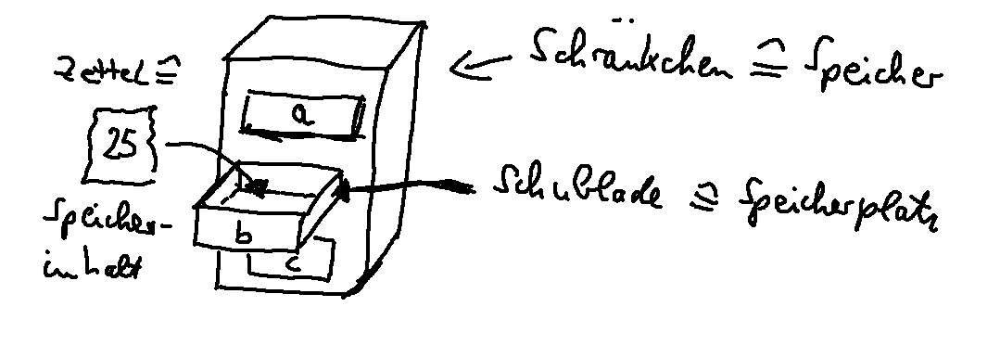
Grundlegendes Denkmodell ist die Schubladenbox.
Unterscheidung von Variablenname (Beschriftung der Schublade) und Variableninhalt (Zettel, der in die Schublade gelegt wird).

Variablen können mit verschiedenartigen Werten belegt werden. JavaScript unterscheidet hierzu zwischen vier verschiedenen Datentypen: Zahl, Text, Wahrheitswert und Objekt. Diesen Unterschied müssen wir beachten, wenn wir eine Variable mit einem Wert belegen möchten.

Beispiel 2 Seitenlaenge = 5;
Frage = "Wie heißt du?";
istInformatikSuper = true;
regnetEs = false;

Um eine Variable mit dem Datentyp Zahl zu belegen, reicht es aus, diese hinter dem Gleichheitszeichen zu notieren. Den Datentyp Text machen wir dadurch kenntlich, dass wir den zu speichernden Text in Anführungszeichen setzen. JavaScript weist dann der entsprechenden Variable den Text zu. Um eine Variable mit dem Datentyp Wahrheitswert zu belegen, muss hinter dem Gleichheitszeichen eines der beiden Schlüsselworte true oder false notiert werden. Den Datentyp Objekt werden wir uns zu einem späteren Zeitpunkt noch genauer ansehen.

Da das Belegen einer Variable mit einem Wert eine Anweisung darstellt, muss am Ende einer solchen Zeile (wie bei allen Anweisungen in JavaScript) ein Semikolon stehen.

Ein- und Ausgaben sind stets Zeichenketten. Wird eine Zahl eingelesen, die als Zahl mathematisch verrechnet werden soll, muss diese expliziet mittels Typumwandlung von einer Zeichenkette in eine Zahl umgewandelt werden (Int – ganze Zahl, Integer / float – Kommazahl, Fließkommazahl)

Typumwandlung in eine ganze Zahl:

Zahl = parseInt(Eingabe);

Typumwandlung in eine Fließkommazahl Zahl:

KommaZahl = parseFloat(Eingabe);

T R A I N I E R E N

Aufgabe 1
Schreibe ein Programm, das die folgende Ausgabe erzeugt.

===========
Hallo Welt!
===========

Aufgabe 2
Schreibe ein Programm, das eine Ausgabe erzeugt, die aussieht wie ein Tannenbaum. Benutze dazu den „ <center> </center> “- Tag.

X
XXX
XXXXX
XXXXXXX
X
X

Aufgabe 3
Schreibe ein kleines Begrüßungsprogramm, das einen Namen einliest und daraus einen Willkommenstext gestaltet, z.B:

>>>
Bitte geben Sie Ihren Vornamen ein
Thomas
Bitte geben Sie Ihren Nachnamen ein
Müller
Guten Morgen Thomas Müller! Schön Sie wieder begrüßen zu dürfen.
>>>
Aufgabe 4
Es sollen 3 Dinge auf eine einsame Insel mitgenommen werden. Nach der Eingabe der 3 Dinge erfolgt die Ausgabe als Übersicht in Form einer Liste.

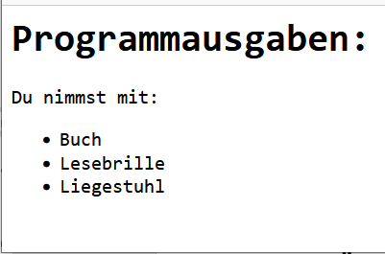
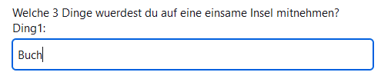
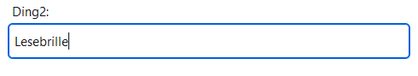
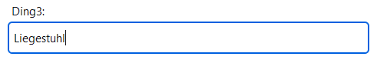

Aufgabe 5
Schreibe ein Programm, das zwei Zahlen a und b einliest und deren Summe berechnet. Das Programm soll eine Ausgabe der folgenden Form erzeugen: Die Summe aus [a] und [b] ist [Summe].
Bsp: Eingabe 7 und 5 Die Summe aus 7 und 5 ist 12

Aufgabe 6
Es soll der Flächeninhalt eines Dreiecks berechnet werden. Gegeben ist folgender Quelltext:

- Hoehe = parseFloat(prompt("Geben Sie die Hoehe ein: "));

- var Grundseite;

- Flaeche = Grundseite * Hoehe / 2;

- document.write("<b> Die Flaeche betraegt: " + Flaeche + " </b>");

- var Hoehe;

- Grundseite = parseFloat(prompt("Geben Sie die Grundseite ein: "));

- var Flaeche;

a) Stelle die richtige Reihenfolge her.
b) Stelle den Programmablauf in einem Struktogramm dar!
c) Programmiere.

Aufgabe 7
Aus einem gegebenen Radius r eines Kreises sollen die Kreisfläche und der Kreisumfang berechnet werden. Die Zahl Pi kann mit 3.14 angegeben werden.
a) Erstelle das Struktogramm,
b) setze das Struktogramm in ein JavaScript-Programm um.

Aufgabe 8
Schreibe ein Programm, das die Seitenlänge eines Quadrates einliest, den Flächeninhalt sowie den Umfang berechnet und diese Werte (sinnvoll dargestellt) ausgibt.

V E R T I E F E N

Aufgabe 9
Entscheide, zu welchem zu welchem Datentyp die Variablen a bis h gehören.

a = true;
b = 87;
c = "false";
d = -92.3;
e = "53";
f = Hallo Welt;
g = !a;
h = b + d;

Aufgabe 10
Probiere den Quelltext in der JavaScript-Konsole aus. Vergleiche die ausgegebenen Variablenwerte mit dem Quelltext. Beschreibe, wie die Funktionsweise der einzelnen Operatoren von den Datentypen der jeweiligen Variablen abhängt.

a = 17;
b = "17";
c = 2;
d = "2";
e = a + c;
f = b + d;
g = a*c;
h = b*d;
a = a + b;
c = c / 2;
document.write(a);
document.write(b);
document.write(c);
document.write(e);
document.write(f);
document.write(g);
document.write(h);

